К 100-летию образования Чапаевского сельсовета

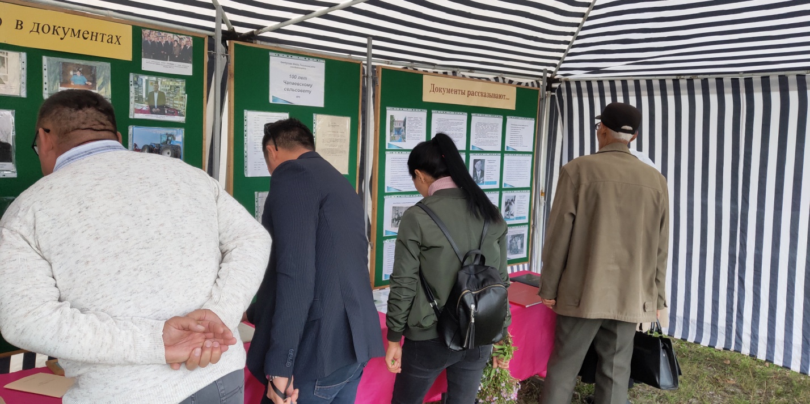

6 сентября 2019г. в с.Давлеткулово Чапаевского сельсовета прошло празднование 100-летнего юбилея со дня образования Чапаевского сельсовета.
К этому знаменательному событию специалисты архивного отдела подготовили выставку архивных документов «К 100-летию образования Чапаевского сельсовета».
На выставке были представлены протоколы сессий сельского Совета и заседаний исполкома за 1941-1945гг., протоколы заседаний правления колхоза им.Чапаева за 1954г., история названий сел Давлеткулово, Аллабердино, Максютово, фотодокументы, документы из фонда личного происхождения Алексея Васильевича Клименко – уроженца с.Владимировка Чапаевского сельского Совета, писателя, поэта и журналиста.
Заведующий районным архивом Т.В.Селезнева по архивным документам подготовила список руководителей сельского Совета за период с 1940 года до наших дней.
Выставка вызвала живой интерес у участников праздника.

